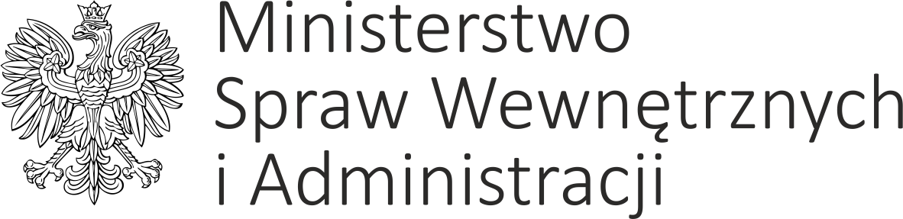
Departament Spraw Obywatelskich
DSO-WP-0370-1-29/2021 Warszawa, 26 października 2021 r.

Dyrektorzy
Wydziałów Spraw Obywatelskich i równorzędnych
Urzędów Wojewódzkich

Szanowni Państwo,
uwzględniając konieczność zapewnienia bezpiecznego wdrożenia z dniem 7 listopada br. rozwiązań technicznych umożliwiających wydawanie dowodu osobistego zawierającego odciski palców, uprzejmie informuję o planowanym na dzień 5 listopada br. na godz. 12:00 całkowitym zablokowaniu dostępu do Rejestru Dowodów Osobistych dla urzędników.
Uprzejmie proszę o niezwłoczne poinformowanie podległych organów gmin o konieczności:
- przekazania do ww. terminu do personalizacji wszystkich wniosków o wydanie dowodu osobistego przyjętych na podstawie przepisów dotychczasowych;
- powiadomienia obywateli o skróceniu czasu przyjmowania wniosków o wydanie dowodu osobistego i pozostałych zdarzeń z obszaru dowodów osobistych w dniu 5 listopada 2021 r.
(np. na stronie internetowej urzędu, na tablicy informacyjnej w siedzibie urzędu).
Jednocześnie uprzejmie przypominam, że po dniu 7 listopada 2021 r. nie będzie możliwości spersonalizowania dowodu osobistego według obecnego wzoru dokumentu, dlatego też należy dołożyć starań, aby wszystkie wnioski w statusie zawieszony zostały również przekazane do SPD
do godz. 12:00 dnia 5 listopada 2021 r. Od godziny 12:00 wykonywanie operacji w RDO, do czasu produkcyjnego wdrożenia nowej wersji systemu, będzie już niemożliwe.

Z poważaniem
Beata Stępińska
Dyrektor Departamentu
/podpisano kwalifikowanym podpisem elektronicznym/

Otrzymują:
- Pan Jarosław Sadowski, Dyrektor WSOiC Dolnośląskiego UW;
- Pan Krzysztof Człapiński, Dyrektor WSOiC Kujawsko-Pomorskiego UW;
- Pani Angelika Konaszczuk, Dyrektor WSOiC Lubelskiego UW;
- Pan Paweł Klimczak, Dyrektor WSOiC Lubuskiego UW;
- Pani Małgorzata Wójcik-Powłoka, Dyrektor WSOiC Łódzkiego UW;
- Pani Lucyna Gajda, Dyrektor WSO Małopolskiego UW;
- Pani Katarzyna Nasiłowska, Zastępca Dyrektora WSO Mazowieckiego UW;
- Pani Bożena Kalecińska, Dyrektor WSOiC Opolskiego UW;
- Pani Irena Kozimala, Dyrektor WSOiC Podkarpackiego UW;
- Pani Ewa Wojewódko, Dyrektor WSOiC Podlaskiego UW;
- Pani Anna Godyńska, Dyrektor WSOiC Pomorskiego UW;
- Pani Magdalena Szewczuk-Szturc, Dyrektor WSOiC Śląskiego UW;
- Pan Mariusz Cołoszyński, Dyrektor WSOiC Świętokrzyskiego UW;
- Pani Maria Rochowicz, Dyrektor WSOiC Warmińsko-Mazurskiego UW;
- Pani Anna Napierała, Dyrektor WSO Wielkopolskiego UW;
- Pani Małgorzata Neumann, Dyrektor WSOiC Zachodniopomorskiego UW.
Do wiadomości:
- Dyrektor CPD MSWiA;
- Dyrektor DZS KPRM.

